ARCAINSIEME 2018-19

Che cosa è…

Arcainsieme è uno spazio aggregativo rivolto a bambini della scuola primaria e ai ragazzi della scuola secondaria.

E’ uno spazio in cui trovarsi dopo la scuola per trascorrere del tempo con i propri amici, facendo merenda insieme, giocando, sperimentando, divertendosi e confrontandosi all’interno di un gruppo.

Arcainsieme è organizzato e condotto da figure volontarie dell’Associazione Arca della Solidarietà e da educatori professionali

Quando e dove ci troviamo

MARTEDI’ dalle 16,30 alle 18,30
per i ragazzi delle classi prime e seconde della scuola primaria

GIOVEDI’ dalle 16,30 alle 18,30
per i ragazzi delle classi terze e quarte della scuola primaria

VENERDI’ dalle 16,30 alle 18,30
per i ragazzi delle classi quinte della scuola primaria

Come iscriversi

Le iscrizioni verranno raccolte

mercoledì 3/10/2018
dalle ore 10 alle ore 11,30 e dalle 15,00 alle ore 18

presso il centro sociale Barbisotti

L’iscrizione è obbligatoria e il modulo allegato deve essere compilato e consegnato da un genitore o da chi ne fa le veci, unitamente al contributo di € 40,00 per contributo alle pulizie, merende e materiali di tutto l’anno

Sarà l’occasione per iniziare a conoscerci e rispondere alle vostra domande.

Le attività inizieranno a metà ottobre

Per informazioni contattare Annamaria Lomboni al 3458972779

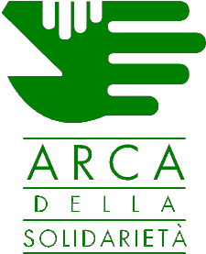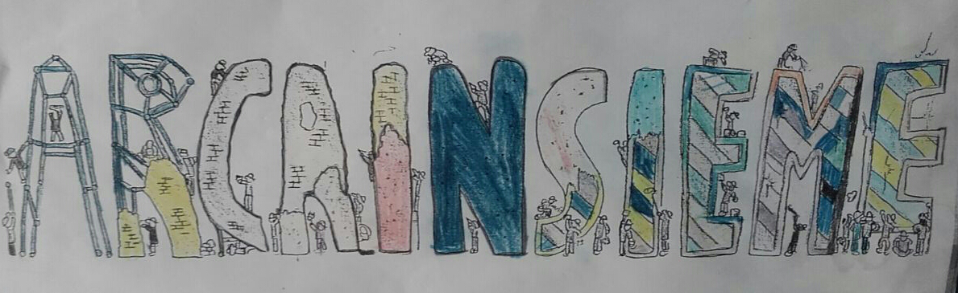

________________________modulo da compilare per l’iscrizione________________________

SCHEDA DI ISCRIZIONE

AUTORIZZAZIONE ALL’USCITA SUL TERRITORIO, RIPRESE VIDEO E FOTOGRAFICHE

IL/LA SOTTOSCRITTO/A____________________________________________________

GENITORE DI ____________________________________________________________

NATO/A A __________________________________ IL _________________________

RESIDENTE IN VIA_______________________________________ NR° ____________

CLASSE _______________________________ SEZIONE__________________________

ALLERGIE/INTOLLERANZE___________________________________________________

RECAPITI TELEFONICI_____________________________________________________

________________________________________________________________________

NOMINATIVI DELLE PERSONE AUTORIZZATE ALL’ACCOMPAGNAMENTO DEL MINORE:

_____________________________________________

TEL: _______________________

_____________________________________________

TEL: _______________________

ISCRIVE

IL FIGLIO/LA FIGLIA ALLO SPAZIO AGGREGATIVO ARCAINSIEME 2018/2019

nella giornata di:

○ MARTEDI’ dalle ore 16,30 alle ore 18,30 (classi 1^-2^)
○ GIOVEDI’ dalle ore 16,30 alle ore 18,30 (classi 3^-4^)
○ VENERDI’ dalle ore 16,30 alle ore 18,30 (classi 5^)

AUTORIZZA A PARTECIPARE AD EVENTUALI USCITE SUL TERRITORIO PREVISTE ALL’INTERNO DELLE ATTIVITA’ PROPOSTE DURANTE L’ANNO; A FARE FOTOGRAFIE E RIPRESE VIDEO CHE VERRANNO UTILIZZATE COME MATERIALE DIVULGATIVO A CURA DELL’ASSOCIAZIONE ARCA DELLA SOLIDARIETA’.

DATA:_________ FIRMA:________________________________________

------------------------------------------------------------------

RICEVO € 40,00 PER L’ISCRIZIONE AD ARCAINSIEME 2018/19

DI _____________________________________________________________

DATA____________ FIRMA__________________________

